行情数据介绍

术语
在介绍行情前，先介绍一些行情常用术语。
1.1 tick行情和快照行情
tick行情又称逐笔行情，是整个市场上的逐笔数据。例如投资者一笔新的委托会形成一笔行情，交易所撮合一笔新的成交也会形成一笔行情。tick行情记录了市场的每一个事件的数据，是最精细和完整的数据。
快照行情又称切片(snapshot)行情，如其名，是对tick行情数据的某一个时刻的切片数据。例如现在常见的期货500ms一笔的行情，就是每500ms，在这时间段内的最高价、最低价、成交量等汇总成的一笔快照行情。
1.2 level1行情和level2行情
level1行情又称1档行情或基本行情，字面意义上是指行情报单簿的档位只有一档，即买一价，卖一价。实际应用中一般用来指比较基础的一种行情，只包含最低层次的买卖，成交数据，更新频次也是最低。
level2行情又称多档行情或者深度行情，可以认为是level1行情的升级版，体现在报单簿档位会多，数据丰富，或者更新频次更快。这种行情一般是要单独收费的。

各大交易所行情分发情况
2.1 期货交易所

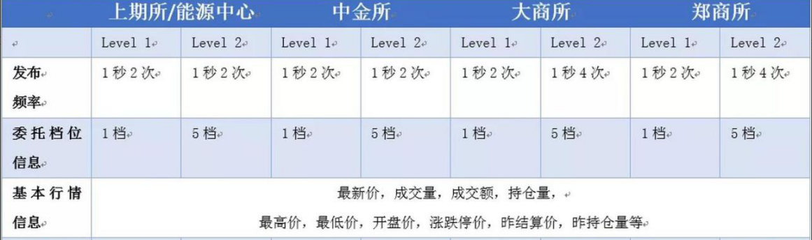
目前期货交易所无逐笔行情，只有快照。1s两次即每隔500ms发一次快照行情，1s四次即每隔250ms发一次快照行情。
委托档位1档表示只有最优买卖价位档位信息，5档表示买一到买五、卖一到卖五的五级深度委托信息。档位信息包括该档位上委托价格，委托总量。
因为只有快照，所以最新价是快照切片时间时的成交价。
2.2 股票交易所

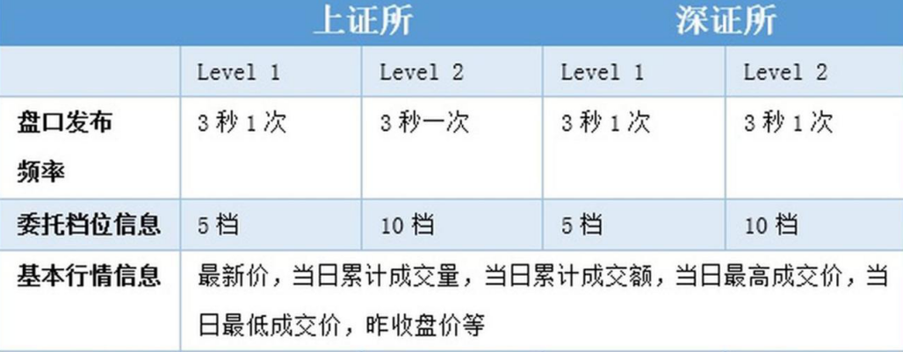
盘口发布频率是指盘口订单委托数据（5档或10档买卖数据）的刷新频率，目前均是3秒1次的快照。
上证所level2行情提供的实时逐笔成交信息，一开始是3s推送一次，20191202后改为实时推送，现在还没有逐笔委托信息。深证所level2实时提供了逐笔委托和逐笔成交信息，是深市上的全部行情信息。市面上常见的深市千档行情数据即利用这两个信息合成而出。

